Beschriftungsvorlage Tischnamensschilder
150 x 60 mm - Dach-Form - ab Word 2003
Tischnamensschilder 150 x 60 mm
Tischnamensschilder 150 x 60 mm

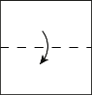
Tischnamensschilder 150 x 60 mm
Tischnamensschilder 150 x 60 mm

